Cambé, 30 de setembro de 2019.

Pedido de Informação nº. 08/2019

Exmo. Sr. Presidente da Câmara Municipal de Cambé, do Estado do Paraná.

O Vereador que esta subscreve, usando das atribuições que lhe são conferidas conforme o art nº 169 e parágrafos do Regimento Interno desta Casa e art. 30 e parágrafos da Lei Orgânica do Município de Cambé, requer o envio de Oficio ao Prefeito Municipal, aos cuidados da Secretaria Municipal de Meio Ambiente para que preste as seguintes informações a respeito da remoção e pode de árvores que está sendo feito na Avenida Gabriel Freceiro de Miranda, no Jardim Santo Amaro:
a)- Existe algum estudo ou análise por parte dos técnicos da Secretaria de Meio Ambiente indicando a necessidade de remoção das árvores?
b)- Quais árvores estão previstas para serem erradicadas – para efeito de localização, informar o número do prédio mais próximo.
c)- Qual será o encaminhamento após a remoção (erradicação)? Será feito novo plantio?
d)- Havendo replantio, qual espécie de árvore será utilizada?
e)- Qual o prazo para o plantio das novas árvores?

Sem mais para o momento e certo de ser atendido, desde já agradeço.
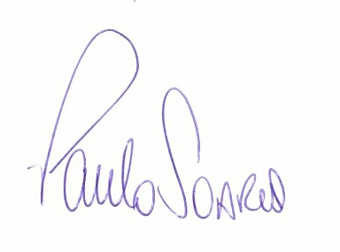
PAULO SOARES

VEREADOR

